**متوسطة الشهيد البية بلقاسم بريدة الموسم الدراسي:2022/2023**

**المستوى: سنة رابعة متوسط المدة: 2ســـــــــــــــــــــــــــــــــــــــــــــا**

**إختبار الفصل الثاني في مادة الرياضيات**

**التمرين الأول:**

لتكن العبارة $E$ حيث: $E={\left(2x-3\right)}^{2}-25$

1. أنشر و بسط العبارة $E$.
2. حلل العبارة $E$ إلى جداء عاملين.
3. حل المعادلة: $\left(2x+2\right)\left(2x-8\right)=0$
4. عين مجموعة حلول المتراجحة التالية ومثلها بيانيا: $4x^{2}-12x-16≥4x\left(x+1\right)$

**التمرين الثاني:**

1. حل الجملة التالية : $\left\{\begin{aligned}3x+y=200 \\ 5x-y=0\end{aligned}\right.$
2. اشترى أحمد ثلاث أقلام و كراس بمبلغ $200da$

إذا علمت أن ثمن القلم يساوي $\frac{1}{5}$ ثمن الكراس أحسب ثمن كل قلم وثمن الكراس.

**التمرين الثالث:**

في معلم متعامد ومتجانس $\left(O; \vec{Oi}; \vec{Oj}\right)$

1. علم النقط التالية: $A\left(-4;-1\right) ; B\left(-1;1\right) ; C\left(3; -5\right)$
2. أحسب مركبات الأشعة $\vec{BC} ; \vec{AC}; \vec{AB}$
3. بين أن المثلث $ABC$ قائم.
4. أحسب إحداثيات النقطة $I$ مركز الدائرة المحيطة بالمثلث $ABC$*.*

**التمرين الرابع:**

1. أحسب قيس الزاوية $α$ حيث: $\sin{α}=2\cos{α}$.
2. إذا علمت أن: $\sin{\hat{B}=\frac{\sqrt{2}}{2}}$ و $\cos{\hat{B}=\frac{\sqrt{3}}{2}}$

استنتج $\tan{\hat{B}}$ ثم احسب قيس الزاوية $\hat{B}$.

**ص1**

**الوضعية الإدماجية :**

قام صاحب مزرعة بتخصيص الجزء $S_{2}$ لتربية الحيوانات.(كما هو موضح في الشكل)

$$10$$

1. 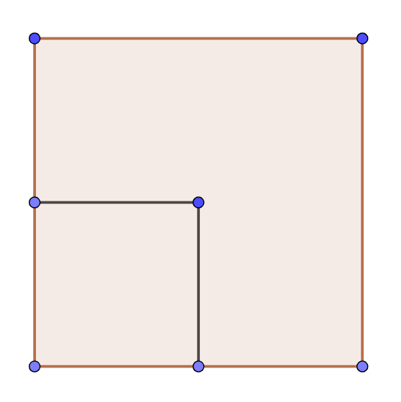عبر عن $S_{2}$ بدلالة $x$
2. بين أن: $S_{1}=\left(12-x\right)\left(x+8\right)$
$$S_{1}$$

3. أوجد قيمة $x$ التي من أجلها تكون $S_{1}=S_{2}+8x$

$$S_{2}$$

$$x-2$$

**بالتوفيق**

ص2